

**РУКОВОДСТВО ПО ЭКСПЛУАТАЦИИ**

**(ПАСПОРТ ИЗДЕЛИЯ)**

|  |  |  |  |  |
| --- | --- | --- | --- | --- |
| Виброплиты Zitrek | | | | |
| Z3K51 | **Z3K61** | **Z3K61W** | **Z3K91** | **Z3K91W** |

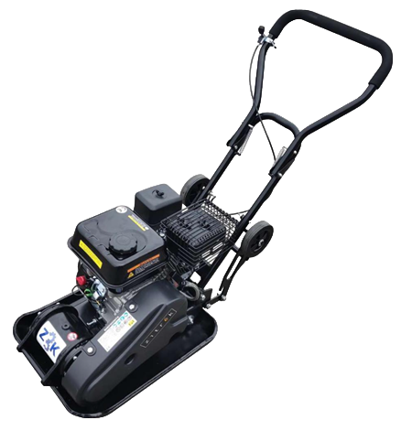

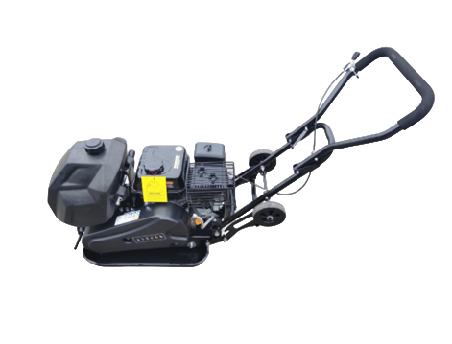**СОДЕРЖАНИЕ**

1. ВВЕДЕНИЕ
2. ТЕХНИЧЕСКИЕ ХАРАКТЕРИСТИКИ И КОМПЛЕКТАЦИЯ
3. НАЗНАЧЕНИЕ И ОБЩИЕ ХАРАКТЕРИСТИКИ
4. ВНЕШНИЙ ВИД ИНСТРУМЕНТА
5. ИНСТРУКЦИЯ ПО ТЕХНИКЕ БЕЗОПАСНОСТИ ЭКСПЛУАТАЦИИ ИНСТРУМЕНТА
6. ОПИСАНИЕ СБОРКИ И РАБОТЫ
7. СРОК СЛУЖБЫ И УТИЛИЗАЦИЯ
8. УСТРАНЕНИЕ НЕИСПРАВНОСТЕЙ
9. ГАРАНТИЙНЫЕ ОБЯЗАТЕЛЬСТВА

**ВВЕДЕНИЕ**

Настоящее руководство по эксплуатации предназначено для изучения инструмента – виброплиты (далее – инструмент) и правильной его эксплуатации. В данном руководстве по эксплуатации содержится информация, способствующая длительному и безопасному использованию инструмента.

Производитель оставляет за собой право без дополнительного уведомления вносить в руководство по эксплуатации изменения, связанные с улучшением инструмента.

Внесённые изменения будут опубликованы в новой редакции руководства по эксплуатации и на сайте компании: https://z3k.ru.

Перед началом работы с инструментом необходимо внимательно прочитать настоящее руководство по эксплуатации.

Начав работу с инструментом, покупатель подтверждает, что ознакомился с настоящим руководством по эксплуатации инструмента и берет ответственность за последствия нарушения положений настоящего руководства: правил техники безопасности, эксплуатации, хранения и утилизации инструмента.

**ТЕХНИЧЕСКИЕ ХАРАКТЕРИСТИКИ**

|  |  |  |  |  |  |  |
| --- | --- | --- | --- | --- | --- | --- |
| Модель | **z3k51** | **z3k61** | | **z3k61w** | **z3k91** | **z3k91w** |
| Двигатель | Loncin 154F | Loncin 160F | | Loncin 160F | Loncin 200F | Loncin 200F |
| Тип двигателя | Бензиновый, 4-х тактный. С верхним расположением клапанов | | | | | |
| Габариты плиты, мм | 495х320 | 530х370 | | 530х370 | 540х420 | 540х420 |
| Центробежная сила, кН | 8,2 | 11 | | 11 | 13 | 13 |
| Снаряженный вес, кг | 50 | 60 | | 60 | 86 | 86 |
| Водяной бак | Нет | Нет | | Да | Нет | Да |
| Двигатель | | | | | | |
| Емкость масляного картера, л | | | 0,6 | | | |
| Периодичность замены | | | 100 часов | | | |
| Топливо | | | Бензин АИ-92 | | | |
| Емкость топливного бака, л | | | 3,6 | | | |
| Вибрационный механизм | | | | | | |
| Емкость масляного картера, л | | | 0,35 | | | |
| Периодичность замены | | | Раз в полгода или 200 часов работы | | | |

**КОМПЛЕКТАЦИЯ**

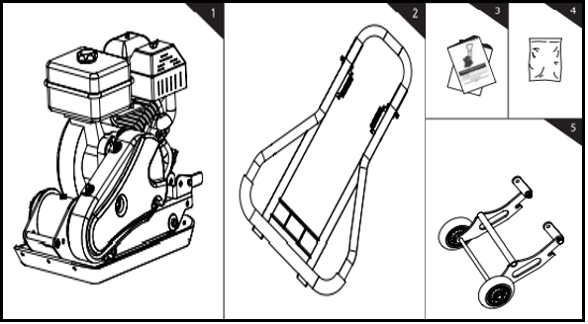

1. Виброплита с двигателем
2. Ручка
3. Руководство по эксплуатации
4. Пакет с метизами

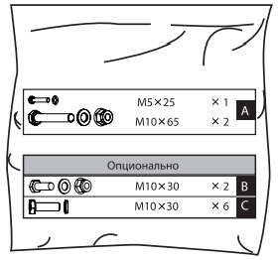

1. Колеса для перемещения
2. Бак для воды (для **z3k61w** и **z3k91w**)

**НАЗНАЧЕНИЕ И ОБЩИЕ ХАРАКТЕРИСТИКИ**

Инструмент предназначен для точечного ремонта дорог, восстановления поверхности, разрушенной в ходе ремонта коммунальных сетей, устройства площадок с жестким покрытием, укладки тротуарной плитки или брусчатого покрытия, изготовления фундаментных подошв вокруг дорог и других работ, требующих уплотнения грунта.

Инструмент предназначен для непродолжительных работ в бытовых условиях, в районах с умеренным климатом, с характерной температурой от -10˚С до +40˚С, относительной влажностью воздуха не более 80% и отсутствием прямого воздействия атмосферных осадков и чрезмерной запыленности воздуха.

Во избежание перегрева двигателя следите за временем использования инструмента. Рекомендуемое время для непрерывной работы – 20 минут, после чего необходим отдых 15-20 минут.

Настоящий паспорт безопасности содержит самые полные сведения и требования, необходимые и достаточные для надежной, эффективной и безопасной эксплуатации инструмента.

В связи с непрерывной деятельностью по усовершенствованию конструкции изделия изготовитель оставляет за собой право вносить в ее конструкцию незначительные изменения, не отраженные в настоящем паспортом безопасности и не влияющие на эффективную и безопасную работу инструмента.

**Внешний вид**

Инструмент состоит из металлического корпуса с расположенным в нем двигателем внутреннего сгорания. Двигатель работает на бензине.

Внимательно изучите настоящее руководство по эксплуатации. Изученная информация позволит Вам научиться правильно вводить в эксплуатацию инструмент и позволит избежать ошибок и опасных ситуаций.

К эксплуатации изделия допускаются только лица, достигшие совершеннолетия; имеющие навыки и/или представление о принципах работы и оперирования инструментом; находящиеся в трезвом состоянии; не под действием лекарств, вызывающих сонливость и/или снижение концентрации внимания; не имеющие заболеваний, вызывающих подобные состояния, а также иных противопоказаний для работы с инструментом.

**ВНЕШНИЙ ВИД ИНСТРУМЕНТА\***

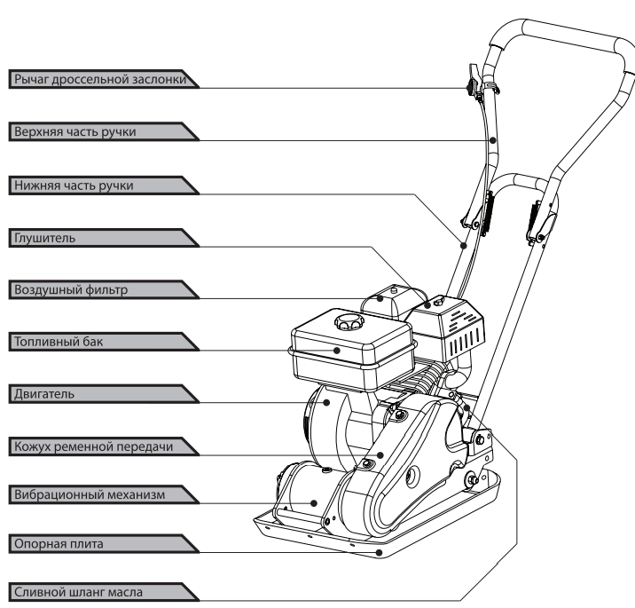

*\*может незначительно отличаться от рисунка*

**ИНСТРУКЦИЯ ПО ТЕХНИКЕ БЕЗОПАСНОСТИ**

**ЭКСПЛУАТАЦИИ ИНСТРУМЕНТА**

Данный инструмент относится к категории силового и является оборудованием повышенной опасности.

Ознакомьтесь и строго соблюдайте нижеописанные правила техники безопасности.

Используйте инструмент только по его прямому назначению, указанному в руководстве по эксплуатации.

Вовремя проводите необходимое обслуживание. Любое изменение или модификация инструмента запрещается, так как это может привести к поломке и/или травмам.

**Проверка инструмента**

* Каждый раз перед использованием инструмента необходимо произвести его наружный осмотр на предмет целостности и отсутствия повреждений, надежности крепления узлов и деталей, целостности шнура питания.

**Внимание!**

Не допускается работа при любых неисправностях инструмента! Отключите инструмент от источника электропитания перед проведением любых регулировок, технического обслуживания, или при хранении.

Ус

тановленных данным паспортом.

**Безопасность рабочего места**

* Убедитесь в безопасности рабочего места: оно должно быть чистым и хорошо освещённым.
* Плохое освещение и захламление рабочего места могут привести к несчастным случаям.

**Рабочая форма**

* Используйте защитный головной убор при работе с инструментом.
* Используйте средства индивидуальной защиты органов дыхания при работе с пылеобразующими материалами.
* Всегда носите защитные очки.
* Не надевайте слишком большую широкую одежду при работе с инструментом.

**Использование и уход**

* Запрещено работать инструментом под воздействием алкоголя или лекарств, которые могут повлиять на скорость вашей реакции.
* Не работайте с инструментом, когда Вы устали или не имеете возможности контролировать рабочий процесс.
* Будьте внимательны весь период работы.
* Запрещается использовать едкие химические вещества и жидкости для чистки инструмента.
* Не пользуйтесь инструментом с неисправным выключателем. Любой инструмент с неисправным выключателем опасен и должен быть отремонтирован.
* Перед выполнением регулировок, сменой принадлежностей или хранением инструмента всегда отключайте его от источника питания и/или от аккумулятора во избежание риска случайного включения инструмента.
* Используйте инструмент, принадлежности, приспособления и насадки в соответствии с данными инструкциями и в целях, для которых он предназначен, учитывая при этом условия и вид выполняемой работы. Использование электроинструмента не по назначению может привести к возникновению опасной ситуации.

**Техника безопасности при работе с виброплитой**

* К работе на вибрационной плите допускаются лица, не моложе 18 лет, после тщательного изучения данного руководства, конструкции и способов управления, правил безопасной работы и правил обслуживания.
* Лица, не допущенные к работе на вибрационной плите, неопытные, не занятые непосредственно в работе на вибрационной плите должны находиться на безопасном расстоянии. Посторонним лицам запрещено находиться в зоне работы вибрационной плиты.
* Перед запуском двигателя убедитесь, что все вращающиеся части вибрационной плиты закрыты защитными кожухами. Запрещается работать со снятыми защитными кожухами.
* Перед запуском двигателя внимательно ознакомьтесь с инструкцией по эксплуатации двигателя. Строго соблюдайте правила эксплуатации и обслуживания двигателя.
* Никогда не заправляйте топливо и не производите никаких работ по обслуживанию на работающем двигателе. Остановите двигатель полностью, как описано в настоящем руководстве перед обслуживанием, очисткой или добавлением масла.
* Будьте осторожны при заправке топливом двигателя, чтобы не пролить топливо, Пролитое топливо следует удалить с помощью ветоши до полного осушения. Это же требование относится к заправке двигателя и вибрационного механизма смазочными материалами.
* Не допускайте присутствия открытого огня в зоне работы или обслуживания вибрационных плит.
* Не используйте вибрационные плиты и не запускайте двигатель в закрытом помещении для предотвращения отравления выхлопными газами.
* Не прикасайтесь к частям двигателя и глушителя, т.к. при работе они имеют высокую температуру и могут вызвать ожог.
* Оператор должен иметь перчатки, шлем и защитные наушники для безопасности здоровья.
* Когда оператор чувствует усталость от воздействия вибрации и шума, он должен остановить машину и отдохнуть некоторое время, остановив плиту и заглушив двигатель.
* Во время работы оператор должен располагаться только позади вибрационной плиты. Не располагайтесь сбоку или спереди по ходу движения – это может стать причиной травматизма из-за случайного падения на плиту или попадания рук или ног в опасную зону основания плиты.
* Запрещается работать на вибрационной плите с выявленными неисправностями. При обнаружении неполадок и неисправностей следует немедленно прекратить работу и обратиться в авторизованный сервисный центр.
* Оператор должен контролировать опасную зону работы вибрационной плиты. Не допускается работа на вибрационной плите, если в опасной зоне находится человек.
* Использовать вибрационные плиты на безопасном расстоянии от других рабочих.
* Не использовать вибрационные плиты на уклонах, более 20°, а также там, где возможно опрокидывание плиты.
* Во время работы оператор должен зрительно контролировать положение объектов в радиусе 20 метров вокруг работающей вибрационной плиты.
* Подъем вибрационной плиты для транспортировки на автомобиле осуществляйте за подъемную скобу.
* Перемещение плиты между рабочими участками производите при выключенном двигателе с применением транспортных колес.
* Соблюдайте периодичность профилактических осмотров и обслуживания вибрационной плиты, описанных в настоящем руководстве.
* Используйте подходящие средства индивидуальной защиты при эксплуатации данного оборудования, т.е. защитные очки, перчатки, респираторы, беруши, обувь со стальным носком (с противоскользящей подошвой для дополнительной защиты). Носите одежду, подходящую для работы, которую вы делаете. Всегда защищайте кожу от соприкосновения с бетоном.
* Не глотайте и не вдыхайте пары топлива, а также избегайте их контакта с кожей. В случае попадания топлива в глаза немедленно промойте большим количеством воды и срочно обратитесь к врачу.
* Выхлопные газы от данного оборудования являются очень токсичными и могут причинить ощутимый вред здоровью!

**Внимание!**

Не работайте в закрытом помещении или в ограниченном пространстве, убедитесь, что помещение имеет достаточную вентиляцию.

Ус

тановленных данным паспортом.

**Нарушение техники безопасности или неправильное использование данного инструмента могут привести к серьезным травмам** **создать опасность возникновения пожара или взрыва.**

***Примечание:***

Хранить инструмент необходимо в закрытых или других помещениях с естественной вентиляцией, где колебания температуры и влажность воздуха существенно меньше, чем на открытом воздухе в районах с умеренным и холодным климатом, при температуре не выше +40°С и не ниже -50°С, относительной влажности не более 80% при +25°С, что соответствует условиям хранения 5 по ГОСТ 15150-89.

Транспортировать инструмент можно любым видом закрытого транспорта в упаковке производителя или без нее, с сохранением изделия от механических повреждений, атмосферных осадков, воздействия химически-активных веществ и обязательным соблюдением мер предосторожности при перевозки хрупких грузов, что соответствует условиям перевозки 8 по ГОСТ 15150- 89.

**ОПИСАНИЕ СБОРКИ И РАБОТЫ**

**Перед началом работы**

* Убедитесь в том, что оборудование очищено от грязи и пыли. Особое внимание должно быть уделено внутренней поверхности плиты, а также двигателю.
* Внимательно осмотрите машину на предмет повреждений, все органы управления должны быть в исправном состоянии.
* Проверьте топливные шланги, пробки заливных горловин, масляные картера и топливный бак на признак утечки, в случае обнаружения немедленно устраните до начала работы.
* Проверьте уровень масла в двигателе и долейте при необходимости. Производите замену масла на прогретом двигателе (см. раздел Техническое обслуживание).
* Проверьте уровень масла в вибрационном механизме и долейте при необходимости. Производите замену масла на прогретом вибрационном механизме (см. раздел Техническое обслуживание).
* Проверьте уровень моторного топлива и долейте при необходимости. Используйте чистое топливо с октановым числом не ниже АИ-92. Использование загрязненного топлива может привести к повреждению топливной системы.
* Проверьте воздушный фильтр. Чрезмерное наличие грязи и пыли внутри фильтрующего элемента приведет к неустойчивой работе двигателя. Очистите воздушный фильтр, когда он загрязнен (см. раздел Техническое обслуживание).
* Проверьте степень натяжения приводного ремня. Допустимое значение должно быть 10-15мм. при натяжении ремня с усилием между двумя шкивами (см. раздел Техническое обслуживание).
* Проверьте крепления всех болтовых соединений, при необходимости произведите затяжку.

**Сборка**

* Разберите ручку, как показано на рисунке.

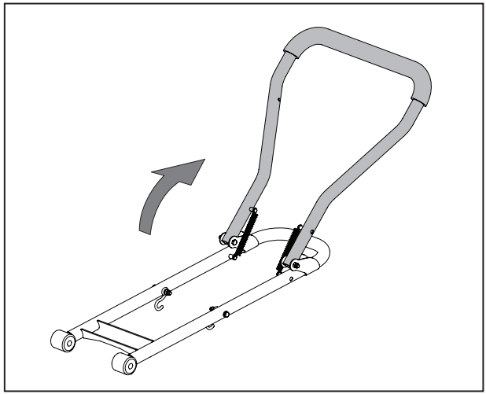

* Установите ручку на корпус, как показано на рисунке. И закрепите её с помощью плоских шайб 10, болтов М10х65 и стопорных гаек. Также закрепите рычаг дроссельной заслонки на верхней ручке с помощью плоской шайбы 5 и болтов М5x25.

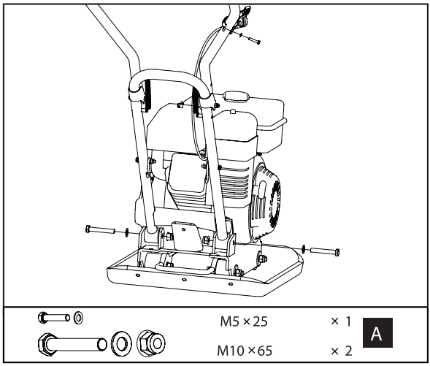

* Установите колеса на корпус с помощью плоских шайб, болтов М10х30 и стопорных гаек, как показано на рисунке. Перед начало работы колёса надо поднять вверх.

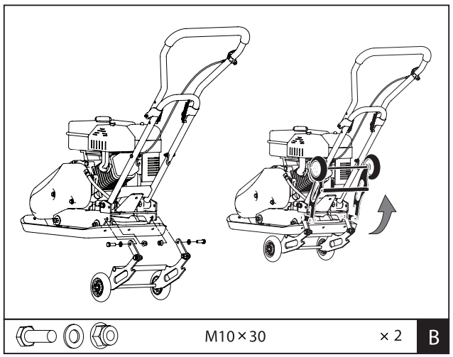

**Установка полиуретанового коврика (в комплект поставки не входит, приобретается отдельно)**

* Коврик позволяет уплотнять бетонные тротуарные плиты, камни, кирпичи и блоки бесшумно и аккуратно. Прикрепите коврик к опорной плите с помощью шайб и болтов М10х30, как показано на рисунке.

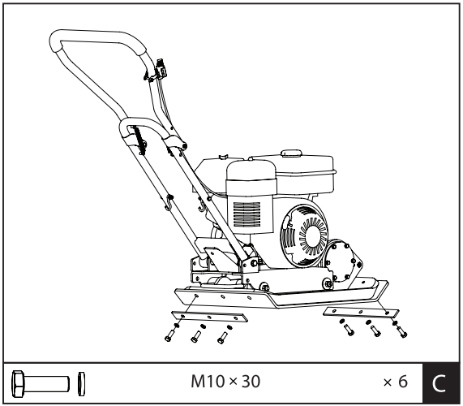

**Масло**

**Внимание!**

Масло было слито на заводе-изготовителе. Незаполнение маслом поддона картера двигателя перед запуском приведет к необратимому повреждению и отмене гарантии!

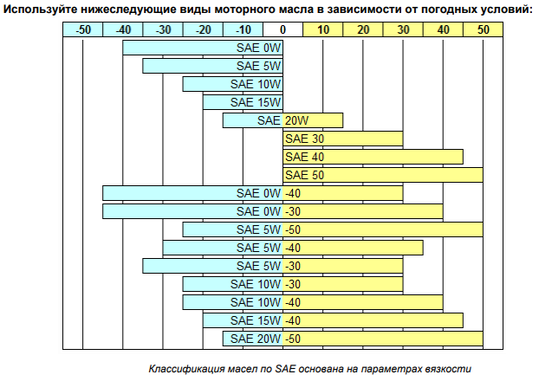

**Замена масла**

* Работа двигателя с грязным маслом может привести к преждевременному износу и отказу двигателя. Регулярная замена масла крайне важна. Гибкий маслосливной шланг предназначен для слива масла в соответствующую емкость.
* Слейте отработанное масло с помощью шланга.
* Заполните картер двигателя рекомендованным маслом до уровня отверстия для пробки.

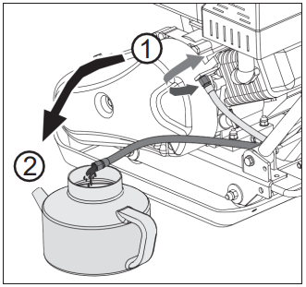

**Регулировка оборотов двигателя**

* Запустить двигатель и дать ему прогреться до рабочей температуры.
* Отрегулируйте частоту вращения холостого хода с помощью винта ограничения перемещения дроссельной заслонки. Номинальная частота вращения в режиме холостого хода:1400 +/- 150 об/мин.

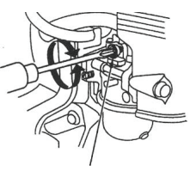

**Внимание!**

На некоторых двигателях направляющий винт оснащен защитной крышкой для предотвращения чрезмерного обогащения воздушно-топливной смеси в целях соблюдения регулирования выбросов парниковых газов. Смесь устанавливается на заводе и никаких настроек не требуется. Не пытайтесь снять крышку ограничителя. Колпачок ограничитель не может быть удален без повреждения винта ограничителя.

**Проверка свечи зажигания**

Кроме еженедельного технического обслуживания свечи зажигания, необходимо также чистить и заменить свечу в случае необходимости для обеспечения нормального функционирования двигателя.

* Снять колпак свечи и с помощью свечного ключа извлечь свечу зажигания.
* 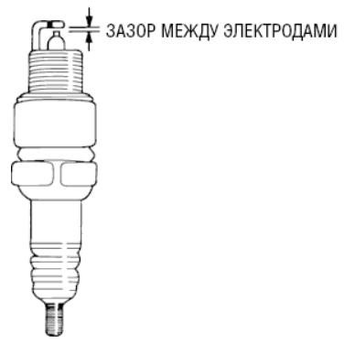Осмотрите свечу зажигания и заменить в случае, если она изношена или если изоляция треснула или крошится.
* Если свеча в нормальном состоянии, почистить ее с помощью щетки.
* Измерить зазор свечи. Зазор должен быть: 0.7-0.8 мм
* Проверьте, чтобы шайба свечи была в хорошем состоянии, закрутите свечу рукой, чтобы избежать перекоса резьбы.
* Затяните свечу ключом, чтобы сжать шайбу.
* Когда Вы устанавливаете новую свечу, для прижатия шайбы затяните ее еще на 1/2 оборота.

**Внимание!**

Свеча должна быть тщательно установлена и прижата. Недостаточно прижатая свеча может очень сильно разогреться и повредить двигатель.

**Проверка ремней**

Для обеспечения оптимальной передачи мощности от двигателя к валу эксцентрика, ремни должны находиться в хорошем состоянии и работать при определенном натяжении.

1. Выключите двигатель. Двигатель должен остыть.

2. Снимите кожух ремня, чтобы получить доступ к ремням.

3. Проверьте состояние ремней. Если ремень треснул, истерся или засалился, его необходимо заменить при первом удобном случае.

4. Проверьте натяжение ремня, сжав его в центре. Нормальное отклонение с каждой стороны должно составлять 9-13 мм при умеренном надавливании большим или другими пальцами.

На новой виброплите или после установки нового ремня проверьте натяжение ремня после первых 20 часов работы. После этого проверяйте и регулируйте ремень каждые 50 часов работы.

**Регулировка натяжения приводного ремня**

На новых машинах или после установки нового ремня, проверьте натяжение ремня после первых 20 часов работы. В дальнейшем через каждые 50 часов работы. Регулировка натяжения ремня производится в следующем порядке:

1. Ослабьте винты крепления защитного кожуха и снимите его.
2. Ослабьте 4 гайки, которые удерживают двигатель на монтажной пластине.
3. Ослабьте винт натяжения ремня.
4. Отрегулируйте ремень так, чтобы он отклонялся 10-15мм при нажатии посередине между шкивами.
5. Затем затяните 4 гайки, которые удерживают двигатель на монтажной пластине.
6. Убедитесь, что шкив муфты и шкив вибратора находятся в одной плоскости, для этого поместите линейку против шкивов и переместите двигатель так, чтобы два шкива были параллельны.
7. Затяните все гайки и винты для крепления.

**Замена масла в вибрационном механизме**

В вибратор залито трансмиссионное масло марки CLP-320 или его эквивалент. Уровень масла в вибрационном механизме необходимо проверять каждые 50 часов работы, полную замену масла производите через каждые 200 часов работы для этого:

1. Дайте вибратору остыть перед заменой масла;
2. Установите машину на ровной и плоской поверхности;
3. Снимите кожух ремня и клиновой ремень;
4. Удалите болты, которые удерживают двигатель к корпусу;
5. Поднимите всю конструкцию с двигателем от корпуса;
6. Удалите заглушку из верхней части корпуса вибрационного механизма;
7. Наклоните корпус вверх дном так, чтобы масло стекло;
8. Проверьте масло на предмет наличия металлической стружки для предотвращения проблем в будущем;
9. Верните корпус в вертикальное положение;
10. Залейте чистое масло, пока масло не покроет горловину дренажного отверстия;
11. Установите на место масляную пробку.

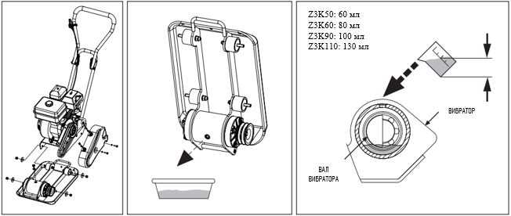

**Запуск двигателя**

* Переведите рычаг топливного крана в положение «ОТКР».
* Для запуска холодного двигателя, переведите дроссель в положение «ЗАКР».
* Для перезапуска теплого двигателя оставьте рычаг дросселирования в положение «ОТКР».
* Отведите рычаг акселератора из положения «МЕДЛЕННО», примерно на 1/3 по направлению к положению «БЫСТРО».
* Переведите переключатель двигателя в положение «ВКЛ».
* Запустите двигатель слегка потянув за ручку стартера пока не почувствуете легкое сопротивление. Затем потяните быстро, и осторожно возвратите на место. Если рычаг дросселирования был переведен в положение «ЗАКР» для запуска двигателя, постепенно переведите его в открытое положение по мере нагревания двигателя.

**Эксплуатация**

**Внимание!**

Не используйте виброплиту на бетоне или очень твердой, сухой, утрамбованной поверхности. Виброплита будет прыгать, а не вибрировать, что может повредить саму виброплиту или двигатель.

* После прогревания двигателя, потяните рычаг акселератора для ускорения работы двигателя. Плита начнет вибрировать и двигаться вперед.
* Виброплита рассчитана на работу со скоростью двигателя (выходного вала двигателя) 3600 об/ мин. Работа двигателя на более низких оборотах приведет к снижению трамбовочной силы и скорости передвижения. Это создаст излишнюю вибрацию, приводящую к плохой трамбовке и маневренности, повышенному износу агрегата и дискомфорту для оператора.
* При эксплуатации направляйте виброплиту, но не давите на ручку, что вызывает износ амортизатора.
* На ровных поверхностях виброплита быстро двигается вперед. На неровных или наклонных поверхностях может потребоваться легкое давление на ручку для того, чтобы виброплита двигалась вперед.
* Количество проходов, требуемое для нужной степени трамбовки, будет зависеть от типа и содержания влаги в почве. Максимальная трамбовка почвы достигается, когда ощущается чрезмерная отдача.
* При использовании виброплиты на асфальте, требуется водяной ороситель для предотвращения прилипания плиты к горячей поверхности асфальта.
* При использовании виброплиты на тротуарной плитке, прикрепите коврик на дно виброплиты для предотвращения зазубривания или дробления поверхности плитки. Специальный коврик, предназначенный для данной цели, доступен в качестве дополнительного аксессуара.
* Хотя определенное количество влаги в почве необходимо, избыточная влажность может привести к слипанию частиц почвы и помехе трамбовки почвы. Если почва чрезвычайно влажна, дайте ей немного просохнуть перед трамбовкой.
* Если почва настолько суха, что при работе виброплиты формируются клубы пыли, необходимо добавить немного влаги в землю для улучшения трамбовки. Это позволит снизить нагрузку на воздушный фильтр.

**Остановка двигателя**

Для экстренной остановки двигателя просто поверните переключатель двигателя в положение «ВЫКЛ». В обычных условиях следуйте нижеприведенной процедуре:

* Переведите дроссельный рычаг в положение «МЕДЛЕННО».
* Дайте двигателю поработать на холостом ходу одну-две минуты.
* Переведите переключатель двигатель в положение «ВЫКЛ».
* Поверните ручку топливного крана в положение «ЗАКР».

**Техническое обслуживание**

**Ежедневное обслуживание:**

* Очистить от грязи корпус машины;
* Чистить внутреннюю поверхность плиты;
* Проверить воздушный фильтр и очистить его при необходимости;
* Проверить уровень масла в двигателе;
* Проверить крепление винтов и гаек и затянуть их при необходимости.

**Через первые 20 часов работы:**

* Проверить и отрегулировать натяжение приводного ремня;
* Заменить масло в двигателе.

**Через две недели или каждые 50 часов работы:**

* Проверить и отрегулировать натяжение приводного ремня;
* Проверить амортизационные опоры;
* Проверить воздушный фильтр и очистить его при необходимости;
* Проверить уровень масла в вибрационном механизме.

**Через месяц или каждые 100 часов работы:**

* Заменить масло в двигателе;
* Проверить свечу зажигания;
* Проверить систему подачи воды;
* Очистить топливный отстойник.

**Через год или 200 часов работы:**

* Проверить и отрегулировать зазор в клапанах;
* Заменить масло в вибрационном механизме.

**Техническое обслуживание воздушного фильтра**

Двигатель оснащен двойным воздушным фильтром. Воздушный фильтр должен обслуживаться регулярно, чтобы предотвратить засорение карбюратора. Делайте это чаще, если двигатель работает на пыльных территориях.

**Внимание!**

Никогда не пользуйтесь бензином или растворителем для очистки деталей фильтра. Это может стать причиной пожара или взрыва.

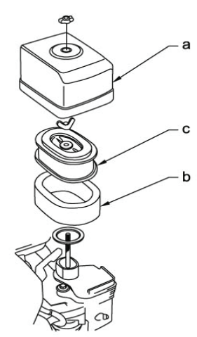

* Удалите крышку воздушного фильтра (а). Снимите оба элемента и проверьте их на наличие повреждений или разрывов. Замените поврежденные элементы;
* Промойте фильтрующий элемент (б) в растворе мягкого моющего средства и теплой воды. Тщательно ополосните в чистой воде. Дайте элементу полностью просохнуть. Погрузите фильтрующий элемент в чистое моторное масло и затем отожмите излишки масла.
* Слегка нажмите на бумажный элемент (с), чтобы удалить грязь. Замените бумажный элемент, если он сильно загрязнен или разорван.

**Внимание!**

Никогда не запускайте двигатель без воздушного фильтра, это может привести к серьезным повреждениям.

**Хранение**

Плиту вибрационную хранить в помещении с естественной вентиляцией. Категория условий хранения 2 (с) по ГОСТ 15150. Не допускается переворачивать, класть набок и наклонять, более чем на 20° от горизонтали, а также хранить в одном помещении с химически активными веществами.

*При длительном хранении необходимо произвести консервацию.*

* Промойте и протрите на сухо все окрашенные поверхности. Неокрашенные поверхности (металлические) необходимо протереть керосином и смазать техническим вазелином;
* Слейте бензин из топливного бака, удалите топливо из поплавковой камеры карбюратора путем слива топлива из сливной пробки.
* Слейте оставшуюся воду из бака для воды, промойте и высушите систему распределения воды.
* Выкрутите свечу и налейте несколько капель моторного масла в цилиндр. Проверните несколько раз стартер, чтобы масло растеклось по внутренней поверхности цилиндра.

**Транспортировка**

**Внимание!**

Необходимо соблюдать особую осторожность при погрузке или разгрузке вибрационной плиты.

* 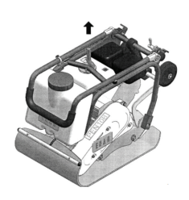Используйте соответствующее подъемное оборудование и технику.
* Убедитесь, что в области машины нет людей.
* При транспортировке поднимайте машину на достаточную высоту.
* Используйте для крепления специальную скобу и крюк.
* Закрепите машину на транспортном средстве во избежание опрокидывания.
* **ЗАПРЕЩАЕТСЯ** транспортировать плиту вибрационную при наклоне более 20° от горизонтали!

**СРОК СЛУЖБЫ И УТИЛИЗАЦИЯ**

При соблюдении требований, указанных в настоящем руководстве по эксплуатации и в гарантийном талоне, срок службы товара составляет 3 года.

По окончании срока службы возможно использование инструмента по назначению, если его состояние отвечает требованиям безопасности и инструмент не утратил свои функциональные свойства.

Не выбрасывайте инструмент, а также комплектующие и составные детали в бытовые отходы! Отслуживший свой срок инструмент должен утилизироваться в соответствии с Вашими региональными нормативными актами по утилизации электроинструментов и аккумуляторных батарей.

За подробной информацией о пунктах по сбору электроинструментов и аккумуляторных батарей обращайтесь в свой административный округ, в местную службу по переработке отходов или в магазин, в котором был куплен инструмент.

**УСТРАНЕНИЕ НЕИСПРАВНОСТЕЙ**

**Возможные неисправности**

|  |  |
| --- | --- |
| Неисправность | Вероятная причина |
| Одновременное сгорание якоря и статора | Работа с перегрузкой электродвигателя. |
| Сгорание якоря с оплавлением изоляционных втулок. |
| Сгорание статора с одновременным оплавлением изоляционных втулок якоря. |
| Коррозия деталей изделия. | Небрежное обращение с инструментом при работе и хранении. |
| Проникновение внутрь инструмента жидкостей частиц строительных смесей, материалов |
| Механическое повреждение корпуса, узлов, деталей |
| Сильное загрязнение инструмента как внешнее, так и внутреннее |

**Возможные неисправности и методы их устранения**

|  |  |  |
| --- | --- | --- |
| Неисправность | Вероятная причина | Действия по устранению |
| Двигатель не заводится | Нет подачи топлива. | Заполните топливный бак и откройте топливный кран. |
| Двигатель выключен. | Включите двигатель. |
| Загрязнена свеча зажигания. | Очистить свечу, проверить и отрегулировать зазор на электроде. |
| Двигатель холодный. | Закройте дроссельную заслонку. |
| Чрезмерное количество топлива в камере сгорания. | Откройте дроссельную заслонку и прокрутите несколько раз стартер. |
| Двигатель работает, но плита не двигается. | Частота вращения двигателя слишком мала. | Установите дроссель скорости на максимум. |
| Натяжение ремня привода прослаблено. | Произведите натяжение ремня. |
| Воздушный фильтр заблокирован. | Очистите или замените воздушный фильтр. |
| Заклинивание или износ подшипников вибратора. | Обратитесь в сервисный центр |
| Растяжение или поломка стяжных пружин муфты сцепления. |
| Налипание асфальта на плиту | Отсутствие смазки. | Наполните бак для воды и откройте кран системы распределения. |
| Низкая скорость движения | Толщина уплотняемого материала слишком велика. | Уменьшите толщину уплотняемого слоя. |
| Высокая или слишком низкая влажность уплотняемого материала. | Стабилизируйте влажность уплотняемого материала. |
| Неравномерное, скачкообразное движение плиты. | Уплотняемая поверхность слишком твердая. | Немедленно прекратить работу машины. |
| Амортизирующие опоры ослабленные или поврежденные. | Затянуть или заменить амортизирующие опоры. |

**Ошибки пользователя, ведущие к отказам**

|  |  |  |
| --- | --- | --- |
| Действия, ведущие к отказу | Признак | Последствия |
| Перегруз | Повышенная температура корпуса, редуктора | Одновременный выход из строя статора, ротора |
| Продолжительная работа без перерывов на охлаждение | Повышенная температура корпуса, редуктора | Выход из строя статора, ротора |

**ГАРАНТИЙНЫЕ ОБЯЗАТЕЛЬСТВА**

Гарантийный срок эксплуатации инструмента составляет 12 месяцев со дня продажи розничной сетью (магазином). Если инструмент эксплуатировался в коммерческих целях (профессионально), срок гарантии составляет 1 месяц со дня продажи.

Гарантийный ремонт осуществляется при соблюдении следующих условий:

1. Наличия кассового чека.

2. Предоставление неисправного инструмента в комплекте с аккумуляторным блоком и зарядным устройством в чистом виде.

Гарантийное обслуживание не предоставляется:

1. На инструмент, у которого неразборчив или изменен серийный номер (при наличии;
2. На последствия самостоятельного ремонта, разборки, чистки и смазки инструмента в гарантийный период (не требуемые по инструкции эксплуатации), о чем свидетельствуют, например, заломы на шлицевых частях крепежа корпусных деталей;
3. На неисправности, возникшие в результате несообщения о первоначальной неисправности;
4. На инструмент, который эксплуатировался с нарушениями инструкции по эксплуатации или не по назначению;
5. На повреждения, дефекты, вызванные внешними механическими воздействиями, воздействием агрессивных средств и высоких температур или иных внешних факторов, таких как дождь, снег, повышенная влажность и др.;
6. На неисправности, вызванные попаданием в инструмент инородных тел, небрежным или плохим уходом, повлекшими за собой выход из строя инструмента;
7. На неисправности, возникшие вследствие перегрузки, повлекшие за собой выход из строя двигателя или других узлов и деталей, а также вследствие несоответствия параметров электросети номинальному напряжению;
8. На неисправности, вызванные использованием неоригинальных запасных частей и принадлежностей;
9. На недостатки изделий, возникшие вследствие эксплуатации с не устраненными иными недостатками;
10. На недостатки изделий, возникшие вследствие технического обслуживания и внесения конструктивных изменений лицами, организациями, не являющимися авторизованными сервисными центрами;
11. На естественный износ изделия и комплектующих в результате интенсивного использования;
12. На такие виды работ, как регулировка, чистка, смазка, замена расходных материалов, а также периодическое обслуживание и прочий уход за изделием, оговоренным в Руководстве (Инструкции по эксплуатации);
13. Предметом гарантии не является неполная комплектация изделия, которая могла быть обнаружена при продаже изделия;

Гарантия не распространяется комплектующие и составные детали, являющиеся расходными и быстроизнашивающимися, к которым относятся:

- оснастка (сменные принадлежности), входящие в комплектацию или устанавливаемые пользователем, например, биты, удлинители, перемешивающие насадки и прочая сменная оснастка;

-аккумуляторные блоки.



Перечень сервисных центров Вы можете посмотреть на сайте: <https://z3k.ru/service/>

Перейти по ссылке можно отсканировав QR код:

**Экспортер/Изготовитель**: QINGDAO SKY-ETERNITY MACHINERY EQUIPMENT CO., LTD.  
**Адрес экспортера/изготовителя:** JIEJIAHE COMMUNITY WANGGEZHUANG STREET LAOSHAN DISTRICT QINGDAO CHINA

**Импортер:** ООО "ЗИТРЕК РУС"

**Адрес импортера:** 107078, Москва г, Новорязанская ул, дом 18

**Тел.** +7 (905) 518-81-22

**E-mail:** info@z3k.ru

**Сделано в Китае**

**Дата производства указана на индивидуальной упаковке.**

**Изделие соответствует требованиям:**

ТР ТС 004/2011 «О безопасности низковольтного оборудования»;

ТР ТС 010/2011 «О безопасности машин и оборудования»;

ТР ТС 020/2011 «Электромагнитная совместимость технических средств».



